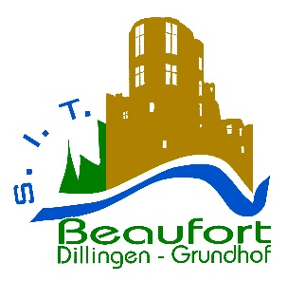

Für die Vermarktung unserer touristischen Infrastrukturen Campingplatz, Erlebnisfreibad und
Eisbahn in Beaufort suchen wir zum nächstmöglichen Termin eine(n)
Verantwortliche(n) im Bereich Tourismus- und Event-Marketing
Vollzeit (40 St./Woche) – unbefristet

Ihre Aufgaben:
- Management und Betreuung unserer Webseiten
- Social Media
- Angebotsentwicklung für unsere internationalen Gäste
- Planung und Organisation von Events
- administrative Arbeiten

Ihr Profil:
- gepflegtes Erscheinungsbild
- Einsatzbereitschaft, Motivation, Belastbarkeit
- Teamfähigkeit
- selbständiges Arbeiten
- Berufserfahrung im Tourismus von Vorteil
- Bereitschaft zu flexiblen Arbeitszeiten, auch an Sonn- und Feiertagen
- Kenntnisse der offiziellen Landesprachen sowie Englisch
- sehr gute redaktionelle Fähigkeiten
- Anwenderkenntnis aktuell gängiger IT-Systeme; Umgang mit MS-Office
- Führerschein B

Sie sind interessiert?
Dann senden Sie uns bitte Ihre Bewerbungsunterlagen mit Lebenslauf und Foto an:

Syndicat d’Initiative et du Tourisme Beaufort asbl.
87, Grand-Rue
L-6310 Beaufort

oder per Mail an: sitb@pt.lu

